Модуль по теме «Последовательное соединение проводников» (8 класс)
Тип урока: комбинированный (повторение и обобщение знаний по теме, решение задач)
Форма урока: фронтальная, самостоятельная работа, работа в парах.
Цель урока: повторение и обобщение знаний по теме «Последовательное соединение проводников», выработка умений и навыков по применению знаний на практике.
Задачи:
- продолжить развитие умения анализировать, сравнивать, делать логические выводы, устанавливать закономерности, применять полученные знания на практике;
- способствовать воспитанию культуры труда на уроках физики, расширению профориентационных интересов.
 | Учебный материал с указанием задания | Рекомендации | Время
 | Тема: Последовательное соединение проводников
УЭ-1 | Цель: Совершенствование знаний, умений по теме «Последовательное соединение проводников»  Задачи:  1.Повторить понятия: электрический ток, направление электрического тока, сила тока, электрическое напряжение, электрическое сопротивление, закон Ома для участка цепи, последовательное соединение и основные законы соединения.  2.Закрепить умения применять знания при решении задач на расчёт параметров электрической цепи.  3.Развивать общеучебные умения. | Сформулируйте цель.  Сравните её с целью, предложенной учителем.  Прочитайте задачи урока. | 2 мин
УЭ-2 | Цель: повторение знаний по теме «Электрическая цепь и её характеристики»  1. Вместо точек вставьте недостающие слова:  а) Электрический ток – это….движение ….частиц… под действием… (1б)  б) За направление электрического тока принято направление движения…(1б)  в)Электрическая цепь состоит из …., …., …. и …. (1б)  г) Последовательное соединение проводников –это соединение при котором к каждой клемме прибора подходит …… (1б)  2. По таблице найди соответствие для величин первого столбика и запиши их: (за каждое правильно составленное соответствие 1б )  1 2 3 4 5  Величина Обозначение Единицы измерения Формула для расчёта Прибор для измерения  1.Сила тока 1.R 1.В 1. $\frac{U}{I}$ 1.Амперметр  2.Напряжение 2. 2.Ом 2. $\frac{U}{R}$ 2.Ваттметр  3.Сопротивление 3.U 3.А 3. I R 3.Вольметр  4.I 4.Вт 4. I U 4.Омметр  5.P 5.Кл 5. I t 5.Барометр | Проверьте правильность ответа по контрольному листу.  Поставьте баллы  Запиши ответы в тетрадь в следующем виде, например 1-3-5-2-1.  Проверь правильность ответов по контрольному листу. | 2мин  3мин
УЭ-3 | Цель: обобщение знаний по «Основным законам последовательного соединения» (2б)  Заполни таблицу:  Электрическая схема последовательного соединения Общая сила тока Общее напряжение Общее сопротивление | Если испытываете затруднение, то можно воспользоваться конспектом урока или §48 учебника А.В. Пёрышкин, Физика 8 класс | 3 мин
УЭ-4 | Цель: совершенствование знаний и умений применять законы последовательного соединения при решении задач.  Решите задачи:  Вариант 1:  1.Рассмотрите схему электрической цепи и ответьте на вопросы:  а) как соединены резисторы между собой; (1б)  б) каково общее сопротивление цепи, если сопротивление резисторов  соответственно 50 Ом и 60 Ом; (1б)  б) каковы показания амперметра, если показания вольтметра равно  220В. (2б)  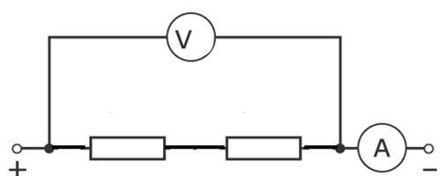  2.Начертите схему электрической цепи, представленной на рисунке, и укажите направление электрического тока. (2б)  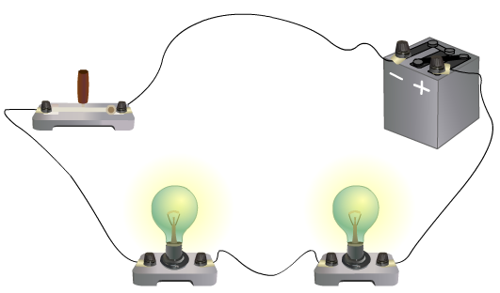  3.Сколько ламп с одинаковым сопротивлением надо соединить последовательно для изготовления ёлочной гирлянды, если каждая лампа рассчитана на напряжение 6 В и все они будут соединены в сеть с напряжением 127В (3б)  4. Под каким напряжением находятся резисторы R1 и R2, если по цепи идёт ток 2А? Каково напряжение между точками А и В? (4б)  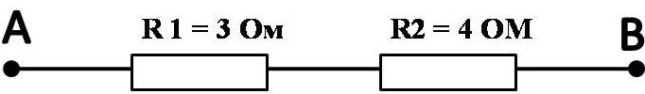  Вариант 2:  1.Рассмотрите схему электрической цепи и ответьте на вопросы:  а) как соединены лампы между собой; (1б)  б) каково общее сопротивление цепи, если сопротивление ламп  соответственно 806 Ом и 484 Ом; (1б)  б) каковы показания вольтметра, если сила тока в цепи 0,2 А (2б).  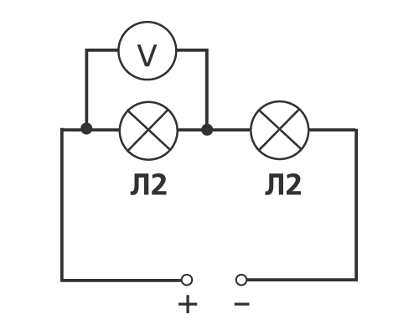  2.Начертите схему электрической цепи, представленной на рисунке, и укажите направление электрического тока. (2б)  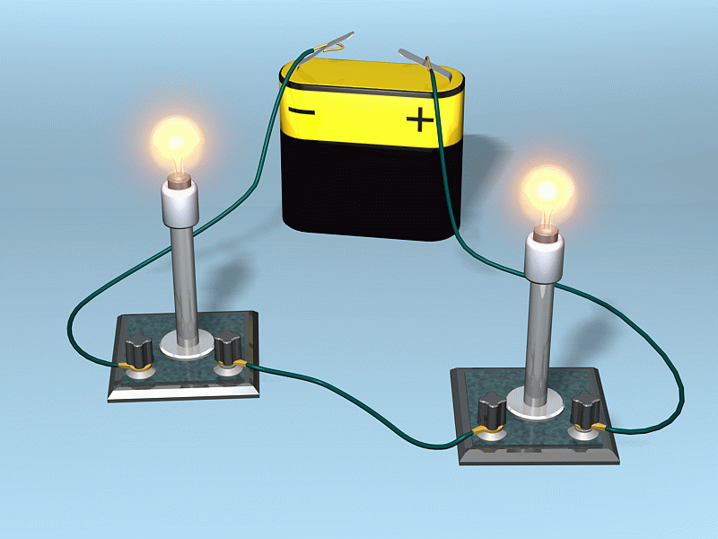  3.В цепи последовательно включены два резистора с сопротивлениями 10 Ом и 40 Ом. Напряжение на первом из них равно 3 В. Каково напряжение на втором резисторе?(4б)  4.Начертите схему включения двух ламп с одинаковыми сопротивлениями, рассчитанных на 110 В, в электрическую сеть с напряжением 220 В.(3б) | При решении количественных задач можно воспользоваться следующим алгоритмом:  1.Внимательно прочитай текс задачи, выпиши данные задачи.  2.Назови тип соединения, начерти электрическую схему.  3.Определи какая величина остаётся неизменной для данного типа соединения.  4. Ищи участок цепи, на котором известны две величины из трёх (сила тока, напряжение, сопротивление).  5.Используя закон Ома для участка цепи найди третью величину. | 30 мин
УЭ-5 | Цель: Подведение итогов урока.  Запишите домашнее задание:  В цепи, изображённой на рисунке, вольтметр №1 показывает 4В, вольтметр №2 показывает 8В. Что показывает вольтметр №3. Каково общее сопротивление цепи? Чему равно общее напряжение?  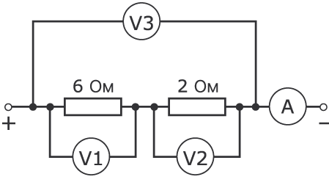  Прочитайте ещё раз цели и задачи урока. Достигли ли Вы поставленной цели? Над чем ещё необходимо поработать?  Оцените свою работу. Критерий отметки:  20-22- отметка «5»  15-19- отметка «4»  9-14- отметка «3»  меньше 9 – необходимо выучить теоретический материал, решить обязательные задачи по теме, прийти на консультацию. |  | 5 мин

Литература:
1.Физика 7–9 классы. Гутник Е.М., Пёрышкин А.В. – М., Дрофа, 2004.
2.Физика 8 класс: диагностика предметной обученности (контрольно – тренировочные задания, диагностические тесты и карты / авт. сот. В.С. Лебединская – Волгоград: Учитель, 2010.- 174 c. ISBN 978-5-91651-057-7
Годова И.В. Физика 8 класс: контрольные работы в новом формате / И.В.Годова.- М.: «Интеллект - Центр», 2012. – 96с.
Интернет-ресурсы:
3.http://ruc.ensayoes.com/docs/index-375766.html
4.http://900igr.net/prezentatsii/fizika/Parallelnoe-i-posledovatelnoe-soedinenie-tsepi/010-Primer-soedinenija.html

